Ticketware SE

Výročná správa za rok 2016

Adresa: Trstínska 9, 917 01 Trnava
IČO: 48298034
DIČ: 2120142882
Telefón: +421 948 765 527
E-mail: office@ticketware.sk

Obsah

3
4
5
Výkaz ziskov a strát za rok 2016 9
9
9
Výrok audítora10
Valné zhromaždenieChyba! Záložka nie je definovaná.

Základné údaje o spoločnosti

Obchodné meno: Ticketware SE
Sídlo: Trstínska 9, 917 01 Trnava
IČO: 482 980 34
Deň zápisu: 30.9.2015
Právna forma: Európska spoločnosť
Predmet činnosti:
- Kúpa tovaru na účely jeho predaja konečnému spotrebiteľovi (maloobchod) alebo iným prevádzkovateľom živnosti (veľkoobchod)
- Sprostredkovateľská činnosť v oblasti obchodu
- Sprostredkovateľská činnosť v oblasti služieb
- Sprostredkovateľská činnosť v oblasti výroby
- Výroba jednoduchých drevárskych výrobkov, zostavovanie stolárskych dielcov alebo súčastí z dreva do finálnych produktov a ich údržba
- Výroba jednoduchých výrobkov z kovu
- Polygrafická výroba, sadzba a konečná úprava tlačovín
- Činnosť podnikateľských, organizačných a ekonomických poradcov
- Čistiace a upratovacie služby
- Sťahovacie služby
- Reklamné a marketingové služby
- Ubytovacie služby bez poskytovania pohostinských činností
- Faktoring a forfeiting
- Administratívne služby
- Prieskum trhu a verejnej mienky
- Prenájom hnuteľných vecí
- Nákladná cestná doprava vykonávaná cestnými nákladnými vozidlami, ktorých celková hmotnosť vrátane prípojného vozidla nepresahuje 3,5 t
- Prenájom nehnuteľností spojený s poskytovaním iných než základných služieb spojených s prenájmom
- Počítačové služby
- Uskutočňovanie stavieb a ich zmien
- Vykonávanie mimoškolskej vzdelávacej činnosti
- Vydavateľská činnosť
- Fotografické služby
- Služby súvisiace s počítačovým spracovaním údajov
- Výskum a vývoj v oblasti prírodných a technických vied
- Prevádzkovanie kultúrnych, spoločenských a zábavných zariadení
- Organizovanie športových, kultúrnych a iných spoločenských podujatí
- Služby súvisiace s produkciou filmov, videozáznamov alebo audiovizuálnych diel
- Výroba výrobkov z gumy a výrobkov z plastov

Štatutárny orgán: predstavenstvo
Ing. Marcela Podoláková , Brezany 103 , Brezany 010 04

Dozorná rada: Miroslav Podolák, Rozkvet 2048/96, Považská Bystrica 017 01

Prokúra: Ing. Marian Sollár, Ignáca Gešaja 25, Zálesie 900 28

Výška základného imania: 120 000 EUR Rozsah splatenia: 120 000 EUR

Akcie: Počet: 12
Druh: kmeňové
Podoba: listinné
Forma: akcie na meno
Menovitá hodnota: 10 000 EUR

Vznik a vývoj spoločnosti

Spoločnosť vznikla v roku 2015 pôvodne pod názvom DAVVERO SE. V roku 2016 bola prevedená a premenovaná na Ticketware SE. Svoju aktívnu hlavnú činnosť začala vykonávať po dokončení všetkých prevodných úkonov koncom marca 2016.
Spoločnosť Ticketware SE sa zaoberá vývojom a predajom softvéru na organizovanie a manažovanie kultúrnych podujatí v prevádzkach kín, kultúrnych centier, koncertov, divadiel, zábavných parkov pod názvom CINEMAWARE a súčasne softvérom na predaj rýchleho občerstvenia v týchto prevádzkach pod názvom BUFFET & STORE. Produktom spoločnosti Ticketware SE je aj reklamné médium pod názvom ticketware.media a reklamné štúdio pod názvom ticketware.studio a systém na správu franchízingovej siete Popcorn BAR.
Rok 2016 sme venovali hlavne rozvoju softvéru, tak aby sme boli schopní zabezpečiť predaj pre zákazníkov na Slovensku a v Čechách. V roku 2017 plánujeme pracovať na ďalších jazykových mutáciách aby sme v roku 2018 už boli schopní expandovať na ďalšie zahraničné trhy.

Konanie menom spoločnosti
V mene spoločnosti koná člen predstavenstva samostatne. Podpisovanie v mene spoločnosti sa vykoná tak, že k vytlačenému a napísanému menu spoločnosti pripojí svoj podpis člen predstavenstva.
Prokurista koná za spoločnosť samostatne.
Počet zamestnancov
V roku 2016 sa počet zamestnancov pohyboval v počte 3-5 zamestnancov

Ekonomické ukazovatele

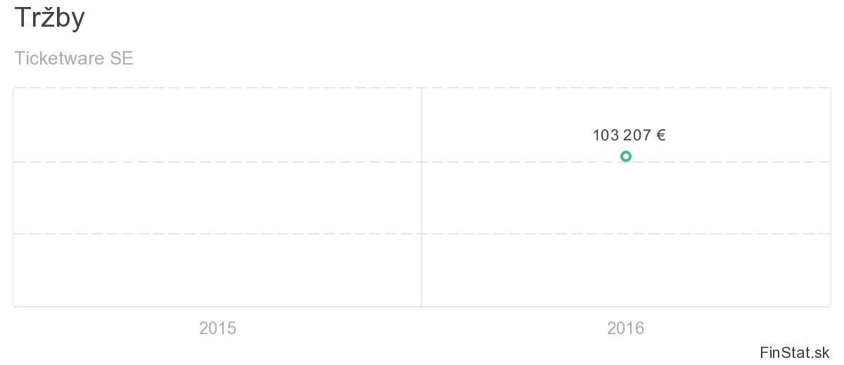
Celkové tržby spoločnosti Ticketware SE sa minulým rokom pohybovali okolo hranice 103 tis. €
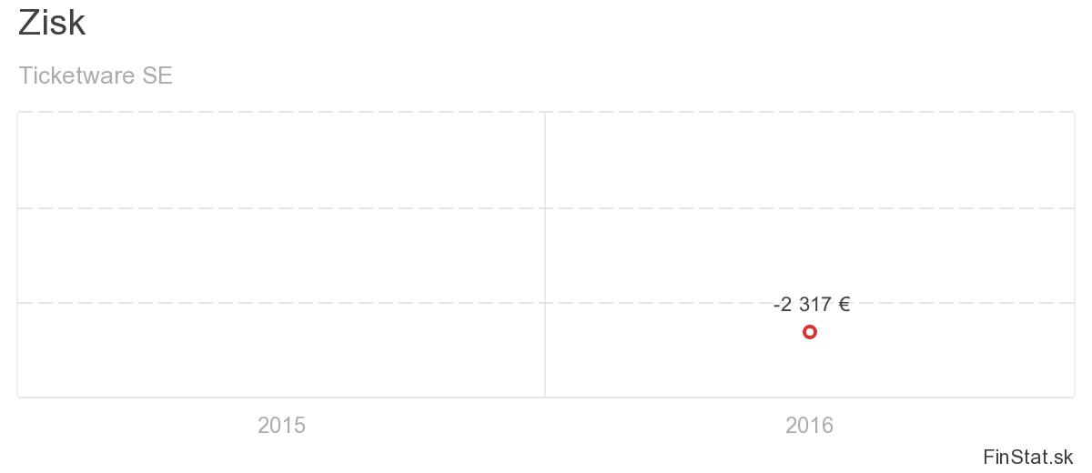
Vzhľadom na svoj štart a rozbeh činnosti, spoločnosť za rok 2016 vykázala stratu 2,3 tis. €. Súčasne značnú časť nákladov vložila práve do vývoja softvéru, čo je devíza pre budúce roky.
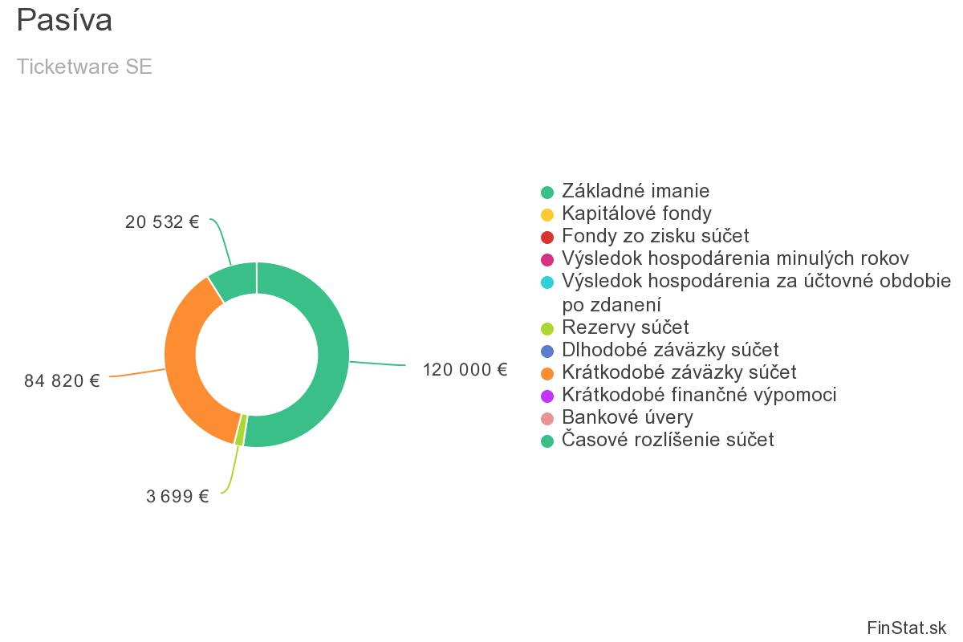

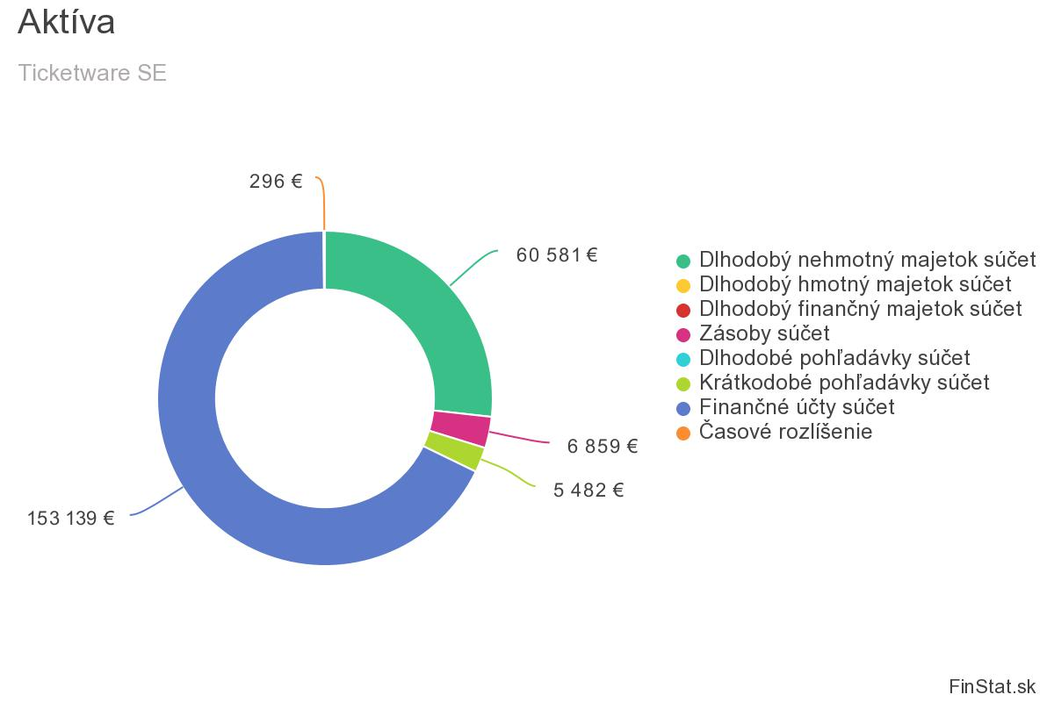
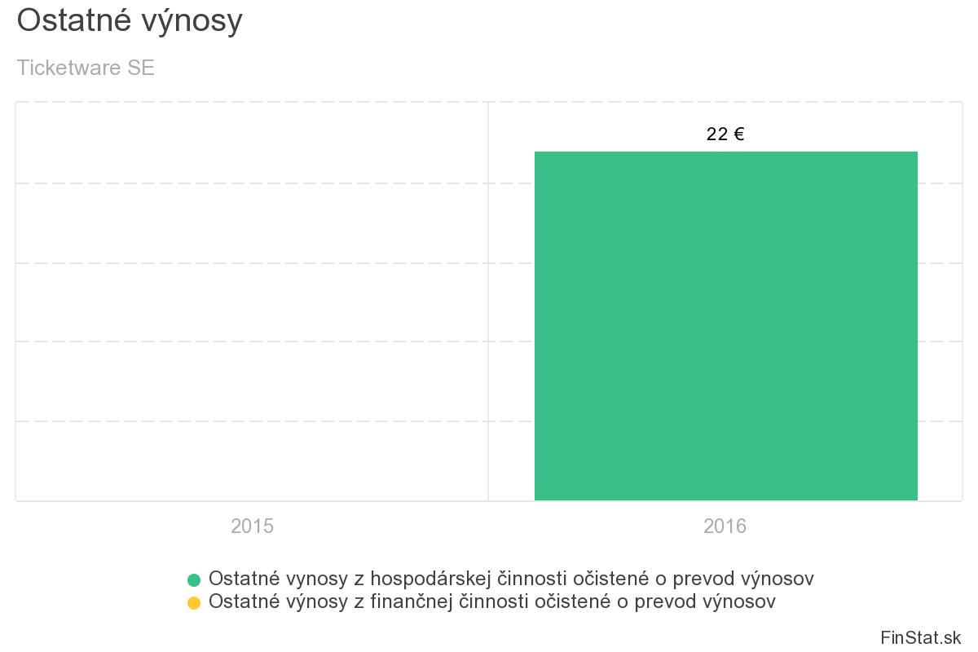
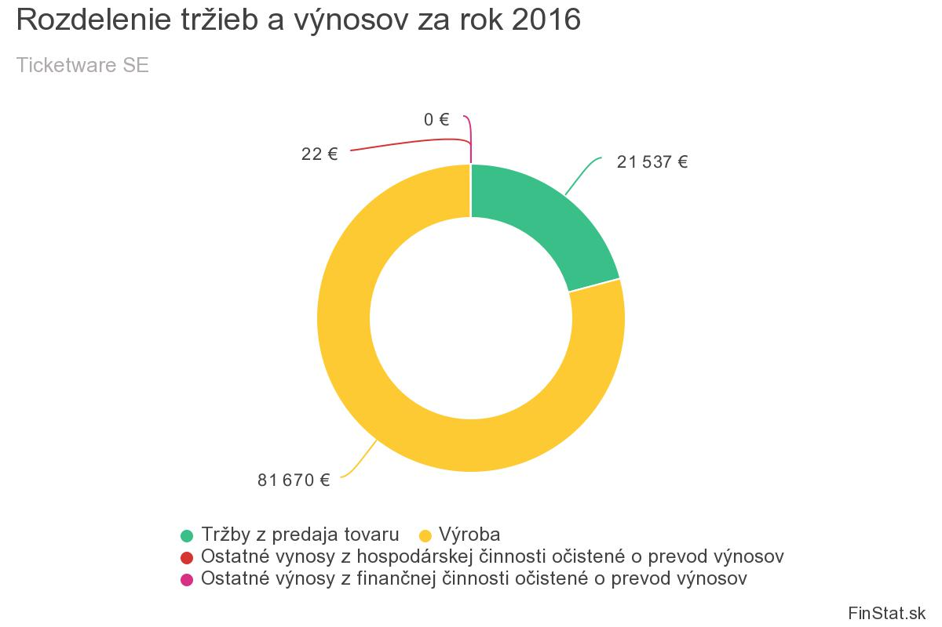
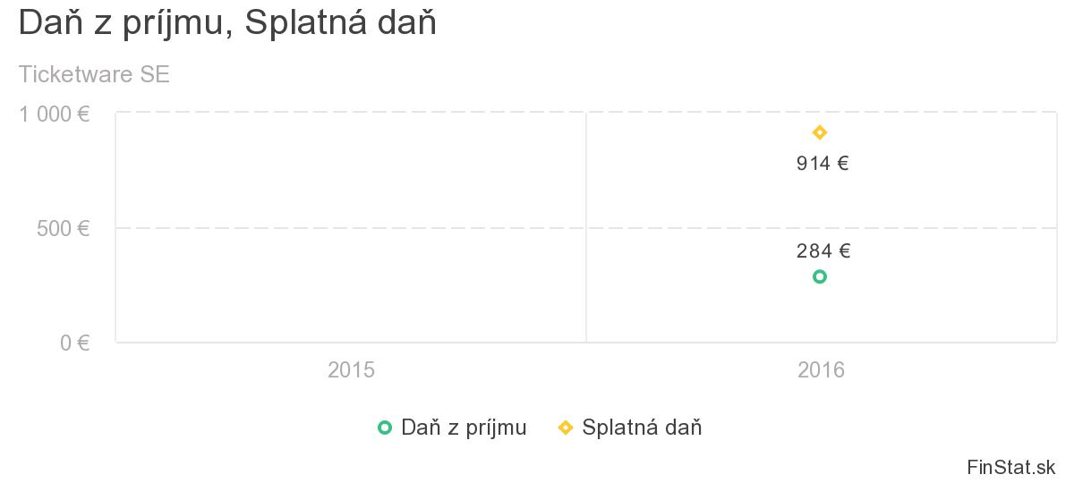

Súvaha za rok 2016

Výkaz ziskov a strát za rok 2016

Predpokladaný vývoj do budúcnosti

V roku 2017 plánujeme dokončiť dva kľúčové produkty ticketware.studio a ticketware.media. Tak isto dokončíme softvér pre správu franchízingového produktu Popcorn BAR, ktorý plánujeme poskytovať prostredníctvom licencie.
Plánujeme prijať ďalších zamestnancov pre zlepšenie technickej podpory a zabezpečenie činnosti ticketware.studio a ticketware.media.
Vyvinieme aktivity pre expanziu na ďalšie trhy v rámci Európy.

Účtovná uzávierka

Výrok audítora

Audit účtovnej závierky za rok 2016 bol vykonaný v súlade s Medzinárodnými audítorskými štandardmi.
Podľa názoru audítora, účtovná závierka vyjadruje objektívne vo všetkých významných súvislostiach finančnú situáciu spoločnosti Ticketware SE, Trstínska 9, 917 01 Trnava k 31. decembru 2016, výsledky jej hospodárenia a peňažné toky za rok končiaci k danému dátumu v súlade so Zákonom o účtovníctve.

Valné zhromaždenie

Konateľ spoločnosti navrhne spoločníkom na pripravovanom valnom zhromaždení schváliť účtovnú závierku spoločnosti za rok 2016 a vysporiadať dosiahnutú stratu nasledovne:
Návrh Uznesenia č. 1:
Valné zhromaždenie schvaľuje ročnú účtovnú závierku za rok 2016, výročnú správu za rok 2016 a správu o stave spoločnosti za rok 2016.

Návrh Uznesenia č. 2:
Valné zhromaždenie schvaľuje vysporiadanie straty za rok 2016 vo výške 2033,74 EUR preúčtovaním na účet nerozdelená strata minulých rokov.

Vyhlásenie spoločníkov.
Spoločnosť nemá organizačnú zložku v zahraničí ani dcérsku spoločnosť v zahraničí.

V Trnave, dňa 10.7.2017

